Lunes
31
de octubre

Preescolar
Artes

Canta, juega y diviértete

Aprendizaje esperado: produce sonidos al ritmo de la música con distintas partes del cuerpo, instrumentos y otros objetos.

Énfasis: marca ritmo, acento y velocidad con objetos de percusión caseros.

¿Qué vamos a aprender?

Producirás sonidos al ritmo de la música con distintas partes de tu cuerpo, instrumentos y otros objetos.

Marcarás ritmo, acento y velocidad con objetos de percusión caseros.

Pide a tu mamá, papá o algún adulto que te acompañe en casa que te apoyen a desarrollar las actividades y a escribir las ideas que te surjan durante esta sesión.

¿Qué hacemos?

En la sesión de hoy tendremos una invitada especial. Ella es especialista en música, trabaja en escuelas de educación preescolar, realizando actividades de cantos, ritmos, juegos tradicionales, rondas; con niñas y niños, y es la maestra Magdalena Aguilar; que de cariño le dicen Male.

Actividad 1

Vas a realizar distintos juegos musicales, comienza a saludar con una canción que se llama: “Hola, cómo estás”
Esta canción ya la conoces, marca el ritmo de la canción con aplausos, y cántala.

Vuelve a cantar, pero en vez de aplaudir, vas a marchar.

Después en lugar de marchar, vas a chasquear los dedos.

Esta es una nueva forma de cantar la canción y mover distintas partes del cuerpo para producir sonidos.

Actividad 2

Vas a realizar una ronda que se llama “A la rueda, rueda” ¿La conoces? ¿La has jugado con tu maestra o maestro?

Una ronda se realiza con todos tomados de la mano, ahora, cuidando tu sana distancia, la harás girando en nuestro propio eje. La canción dice así:

“A la rueda, rueda
vamos a jugar,
si damos un giro
vamos a: ______”

Vas a realizar 3 acciones: bailar, caminar con talones, caminar en cuclillas, etc.

Actividad 3

Produce música con distintos objetos que tienes en casa, pídele a quien te acompañe que, si te proporciona algún material como una cuchara de madera, un garrafón vacío, un sartén, una tapa de cacerola.

¿Recuerdas un video de niñas y niños haciendo música con utensilios de cocina? Obsérvalo a continuación para que recuerdes de que trata.

- ¡Así suena la cocina!
https://youtu.be/ryIAHd4NvD4

Es interesante el video, utilizar objetos que se encuentran en la cocina para hacer música, y lo que vas a realizar es muy parecido. Ya conoces los objetos, pero ahora conoce el sonido que se produce al percutirlos entre ellos o con tus manos.

En 4 grupos:

- Tendedero con 7 cucharas de metal de diferentes tamaños colgadas (solo una es grande y las demás son soperas.
- 3 sartenes.
- 3 cucharas de madera.
- 1 garrafón de agua vacío.
- 2 tapas de cacerola.
El tendedero tiene que estar a una altura por debajo del rostro, el garrafón sobre un cubo y sobre el otro cubo las tapas de cacerola.

Vas a percutir las cucharas para que escuchen el sonido que emiten.

El sonido es agudo, ahora escuchen otro sonido, que es la percusión del garrafón con la mano. ¡Es un sonido muy distinto! Este sonido es más grave que el de las cucharas.

Ahora realiza la percusión de las tapas, va a ser un sonido distinto a los demás que ya escuchaste, por último, escucha el sonido del sartén al percutirlo con la cuchara de madera, son muchos sonidos diferentes.

Con estos objetos harás una orquesta, pide ayuda al adulto que te acompaña, para que juntos realicen estos sonidos. Uno de ustedes debe marcar el ritmo de cada objeto y la otra persona debe repetir el ritmo.

¿Estas lista o listo para participar en la orquesta? ¿Sabes qué es una orquesta?
Una orquesta es un grupo de músicos que interpretan obras musicales con distintos instrumentos, por ejemplo: Instrumentos de viento, como la flauta y el trombón, entre otros, también en las orquestas hay instrumentos de cuerda, por ejemplo, violín, arpa, violonchelo, también están los de percusión, como tambores, marimba y platillos.

Comienza indicando las entradas para que toques con la cuchara de madera y el momento de silencio será cuando levantes el puño, pídele a quien te acompañe que este muy atenta y atento.

Al terminar tu interpretación musical reflexiona y contesta las preguntas. ¿Siguieron el ritmo? ¿Fue difícil o fácil? ¿Se divirtieron?

Ahora vas a relajarte un poco, para esto necesitas dejar el área despejada de materiales para poder sentarte.

Actividad 4

Realiza un juego que se llama “Molinitos” y para eso tienes que hacer molinitos con tus brazos.

Vas a aplaudir, por último, vas a hacer los molinitos y en seguida los aplausos, y después lo haces con acompañamiento musical.

En esta sesión realizaste juegos musicales con distintos ritmos, acentos y velocidades, con objetos que tienes en casa.

Para concluir esta sesión canta, “Adiós, adiós, la clase terminó”.

“Adiós, adiós
la clase terminó.
Adiós, adiós
la clase terminó.”

El reto de hoy:

Sigue practicando diferentes ritmos con los objetos que tienes en casa. Descubre su sonido y lo que puedes realizar con ellos.

Si te es posible consulta otros libros y comenta el tema de hoy con tu familia.

¡Buen trabajo!

Gracias por tu esfuerzo.

Para saber más:
Lecturas

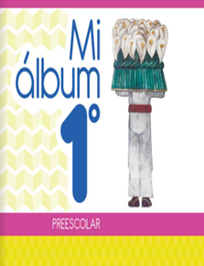
https://libros.conaliteg.gob.mx/20/K1MAA.htm

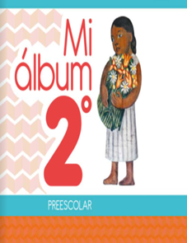
https://libros.conaliteg.gob.mx/20/K2MAA.htm

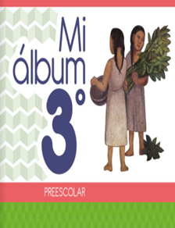
https://libros.conaliteg.gob.mx/20/K3MAA.htm

